**R语言实现SVM**

R包：e1071

数据：R语言自带的iris（鸢尾花）数据集

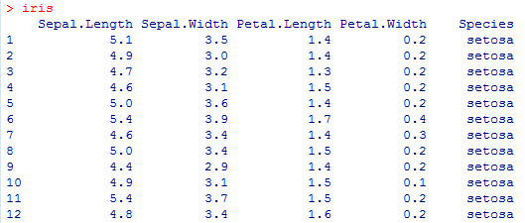

确定要使用的核函数kernel :"linear", "polynomial", "radial", "sigmoid"

1.核函数选取**"radial"**

分类精度分析：

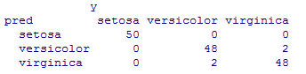

2.核函数选取**"linear"**

分类精度分析：

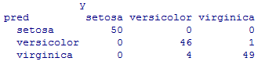

3.核函数选取**"polynomial"**

分类精度分析：

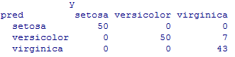

4.核函数选取**" sigmoid "**

分类精度分析：

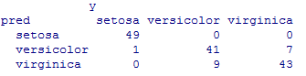

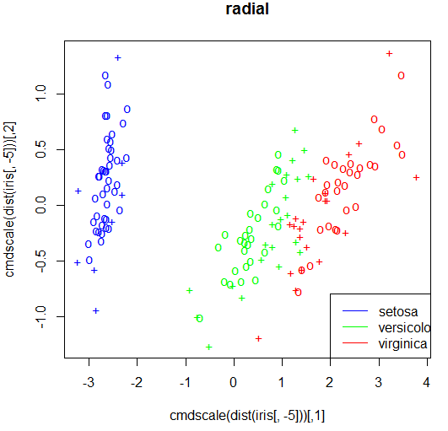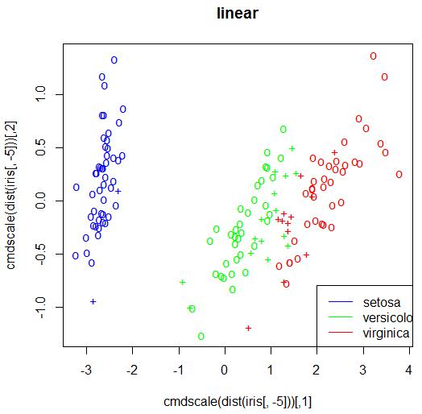

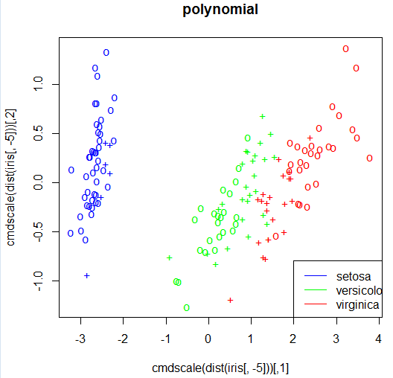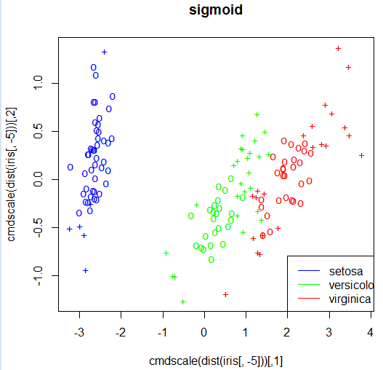

图中"+"表示的是支持向量，“0”表示的是普通样本点